תּוֹרָה · כִּתָּה א'

חֻמַּשׁ בְּרֵאשִׁית
פְּרָקִים א–יז · בְּרֵאשִׁית, נֹחַ, לֶךְ לְךָ
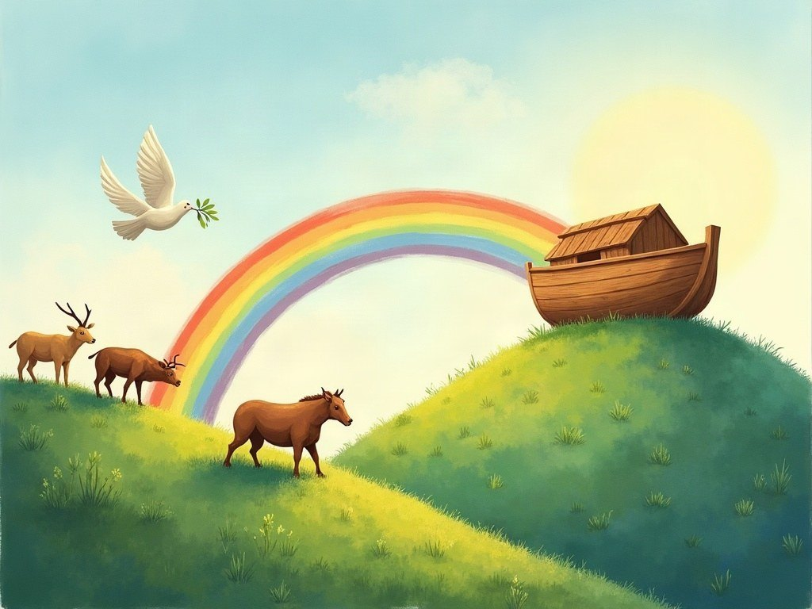

חוֹבֶרֶת עֲבוֹדָה · מֻתְאָם

לְפִי תָּכְנִית הַלִּמּוּדִים בַּחִנּוּךְ הַמַּמְלַכְתִּי־דָּתִי

תֹּכֶן הָעִנְיָנִים

1. בְּרִיאַת הָעוֹלָם | עַמּוּד 3
2. יוֹם הַשַּׁבָּת | עַמּוּד 5
3. גַּן עֵדֶן | עַמּוּד 6
4. קַיִן וְהֶבֶל | עַמּוּד 8
5. נֹחַ וְהַתֵּבָה | עַמּוּד 10
6. הַיּוֹנָה וְהַקֶּשֶׁת | עַמּוּד 12
7. מִגְדַּל בָּבֶל | עַמּוּד 13
8. לֶךְ לְךָ – אַבְרָהָם יוֹצֵא לַדֶּרֶךְ | עַמּוּד 14
9. כַּכּוֹכָבִים – בְּרִית בֵּין הַבְּתָרִים וּבְרִית מִילָה | עַמּוּד 16
חֲזָרָה | עַמּוּד 17
דַּף גְּזִירָה | עַמּוּד 18

יְחִידָה 1 · בְּרִיאַת הָעוֹלָם

בְּרֵאשִׁית פֶּרֶק א
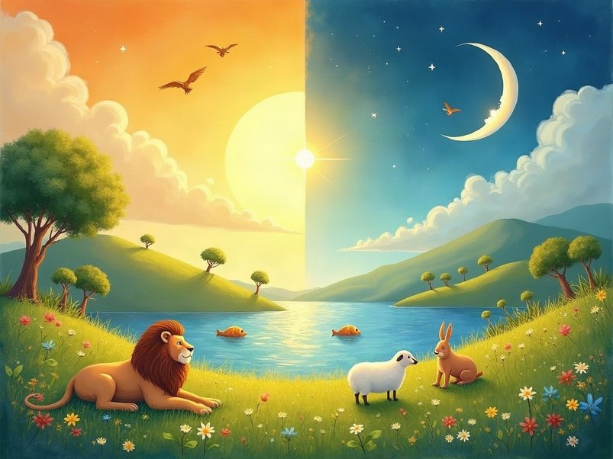

לוֹמְדִים
• ה' בָּרָא אֶת הָעוֹלָם בְּשִׁשָּׁה יָמִים.
• הַכֹּל הָיָה טוֹב מְאֹד.
מִלִּים קָשׁוֹת | בָּרָא – עָשָׂה מִשֶּׁהוּ חָדָשׁ  יַבָּשָׁה – אֲדָמָה שֶׁאֵין עָלֶיהָ מַיִם  רָקִיעַ – הַשָּׁמַיִם

מְשִׂימָה 1 נָכוֹן אוֹ לֹא נָכוֹן?
הַקִּיפוּ  אִם נָכוֹן;  אִם לֹא נָכוֹן.
1. ה' בָּרָא אֶת הָעוֹלָם בְּשִׁשָּׁה יָמִים. |  | 
2. בַּיּוֹם הָרִאשׁוֹן נִבְרְאוּ הַדָּגִים.
3. הָאָדָם נִבְרָא בַּיּוֹם הַשִּׁשִּׁי.

מְשִׂימָה 2 תְּמוּנָה וּמִשְׁפָּט
כִּתְבוּ לְיַד כׇּל מִשְׁפָּט אֶת מִסְפַּר הַתְּמוּנָה הַמַּתְאִימָה.
1   | 2   | 3  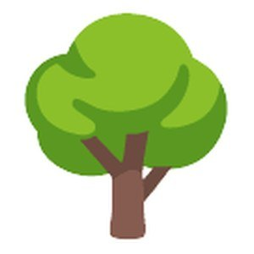

[ ] ה' בָּרָא אוֹר.
[ ] ה' בָּרָא עֵצִים וּצְמָחִים.
[ ] ה' בָּרָא יָם וִיבֵשָׁה.

יְחִידָה 2 · יוֹם הַשַּׁבָּת

בְּרֵאשִׁית פֶּרֶק ב, פְּסוּקִים א–ג
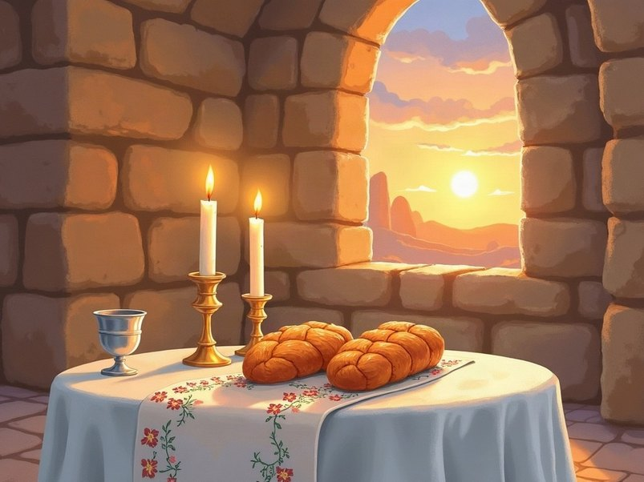

לוֹמְדִים
• בַּיּוֹם הַשְּׁבִיעִי ה' שָׁבַת.
• שַׁבָּת הִיא יוֹם קָדוֹשׁ.
מִלִּים קָשׁוֹת | שָׁבַת – נָח, הִפְסִיק לַעֲבֹד  קִדֵּשׁ – עָשָׂה לְיוֹם מְיֻחָד  מְלָאכָה – עֲבוֹדָה

מְשִׂימָה 1 הַקִּיפוּ אֶת הַתְּשׁוּבָה הַנְּכוֹנָה
1. בְּאֵיזֶה יוֹם שָׁבַת ה'?
א. בַּיּוֹם הַשְּׁבִיעִי | ב. בַּיּוֹם הַשִּׁשִּׁי

יְחִידָה 3 · גַּן עֵדֶן

בְּרֵאשִׁית פְּרָקִים ב–ג
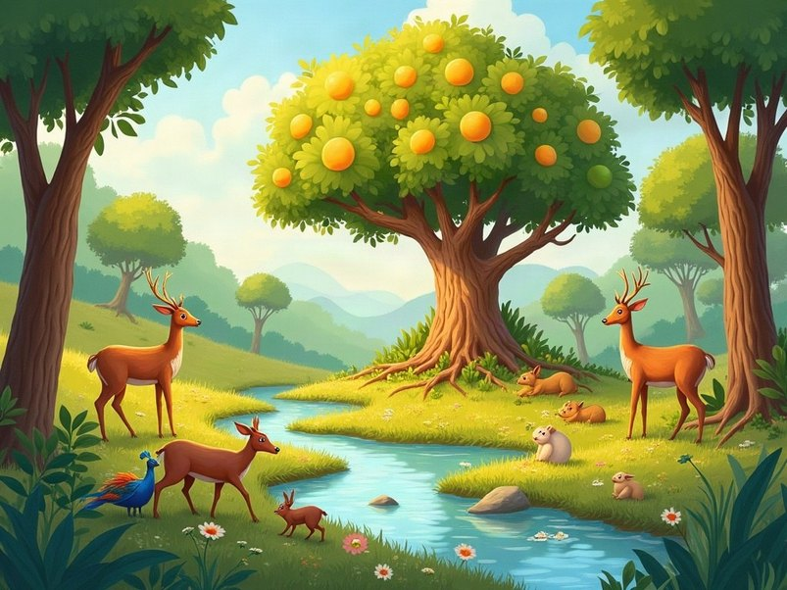

לוֹמְדִים
• ה' שָׂם אֶת הָאָדָם בְּגַן עֵדֶן.
• אָסוּר הָיָה לֶאֱכֹל מֵעֵץ הַדַּעַת.
מִלִּים קָשׁוֹת | נָטַע – שָׁתַל עֵצִים  עֵץ הַדַּעַת – הָעֵץ שֶׁאָסוּר הָיָה לֶאֱכֹל מִמֶּנּוּ  לְעׇבְדָהּ וּלְשׇׁמְרָהּ – לַעֲבֹד בַּגַּן וְלִשְׁמֹר עָלָיו

מְשִׂימָה 1 נָכוֹן אוֹ לֹא נָכוֹן?
הַקִּיפוּ אִם נָכוֹן; אִם לֹא נָכוֹן.
1. בְּגַן עֵדֶן הָיוּ עֵצִים רַבִּים.
2. מֻתָּר הָיָה לֶאֱכֹל מִכׇּל הָעֵצִים.
3. הָאָדָם צָרִיךְ הָיָה לִשְׁמֹר עַל הַגַּן.

מְשִׂימָה 2 תְּמוּנָה וּמִשְׁפָּט
כִּתְבוּ לְיַד כׇּל מִשְׁפָּט אֶת מִסְפַּר הַתְּמוּנָה הַמַּתְאִימָה.
1 | 2   | 3  

[ ] הָאָדָם יָצָא מִגַּן עֵדֶן.
[ ] בְּגַן עֵדֶן יֵשׁ עֵצִים יָפִים.
[ ] הַנָּחָשׁ שִׁכְנֵעַ לֶאֱכֹל מִן הָעֵץ.

יְחִידָה 4 · קַיִן וְהֶבֶל

בְּרֵאשִׁית פֶּרֶק ד
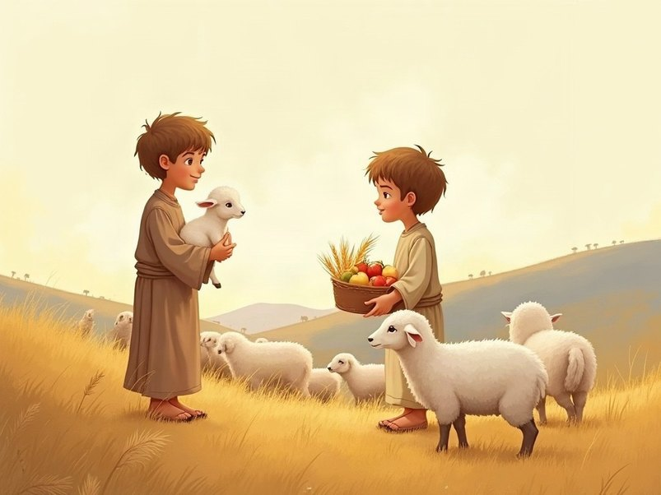

לוֹמְדִים
• קַיִן וְהֶבֶל הָיוּ אַחִים.
• צָרִיךְ לִשְׁמֹר עַל הָאַחִים.
מִלִּים קָשׁוֹת | מִנְחָה – מַתָּנָה לַה'  רוֹעֵה צֹאן – מִי שֶׁשּׁוֹמֵר עַל כְּבָשִׂים  עוֹבֵד אֲדָמָה – חַקְלַאי שֶׁמְּגַדֵּל צְמָחִים

מְשִׂימָה 1 מִי עָשָׂה מָה?
קַיִן | ● |  | ● | שָׁאַל: "אֵי הֶבֶל אָחִיךָ?"
הֶבֶל | ● |  | ● | רוֹעֵה צֹאן
ה' | ● |  | ● | עוֹבֵד אֲדָמָה

מְשִׂימָה 2 גּוֹזְרִים וּמַדְבִּיקִים
גִּזְרוּ אֶת הַכַּרְטִיסִים מִדַּף הַגְּזִירָה וְהַדְבִּיקוּ כׇּל תְּמוּנָה לְיַד הַמִּשְׁפָּט הַמַּתְאִים.
1. הֶבֶל – רוֹעֵה צֹאן. | הַדְבִּיקוּ כָּאן
2. קַיִן – עוֹבֵד אֲדָמָה. | הַדְבִּיקוּ כָּאן
3. שְׁנֵיהֶם הֵבִיאוּ מִנְחָה – מַתָּנָה לַה'. | הַדְבִּיקוּ כָּאן

✂ גּוֹזְרִים מֵעַמּוּד 18

יְחִידָה 5 · נֹחַ וְהַתֵּבָה

בְּרֵאשִׁית פְּרָקִים ו–ז
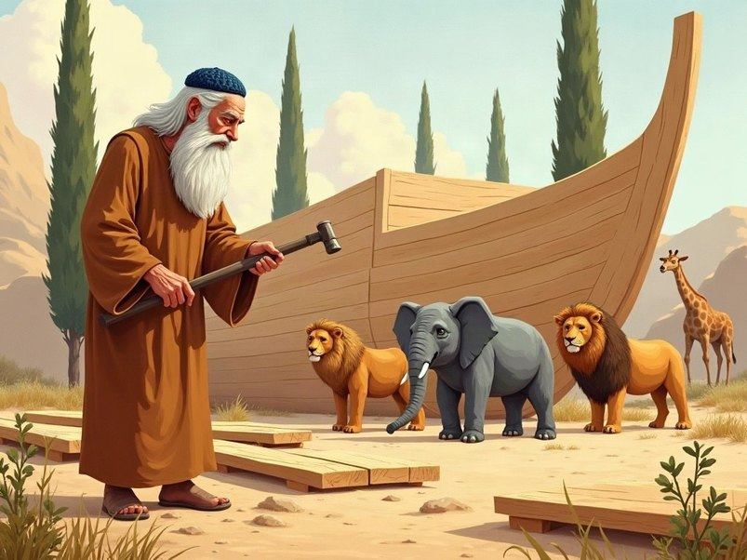

לוֹמְדִים
• נֹחַ הָיָה צַדִּיק.
• נֹחַ בָּנָה תֵּבָה גְּדוֹלָה.
מִלִּים קָשׁוֹת | צַדִּיק – אִישׁ טוֹב שֶׁעוֹשֶׂה רְצוֹן ה'  תֵּבָה – סְפִינָה גְּדוֹלָה מֵעֵץ  מַבּוּל – הַרְבֵּה מַיִם שֶׁכִּסּוּ אֶת הָאָרֶץ

מְשִׂימָה 1 הַקִּיפוּ אֶת הַתְּשׁוּבָה הַנְּכוֹנָה
1. מִמָּה בָּנָה נֹחַ אֶת הַתֵּבָה?
א. מֵעֵץ | ב. מֵאֲבָנִים

2. כַּמָּה מִכׇּל סוּג שֶׁל בַּעֲלֵי חַיִּים נִכְנְסוּ לַתֵּבָה?
א. זוּג | ב. אֶחָד

מְשִׂימָה 2 תְּמוּנָה וּמִשְׁפָּט
כִּתְבוּ לְיַד כׇּל מִשְׁפָּט אֶת מִסְפַּר הַתְּמוּנָה הַמַּתְאִימָה.
1  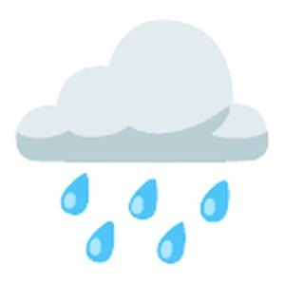 | 2   | 3  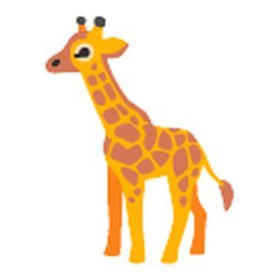

[ ] בַּעֲלֵי הַחַיִּם נִכְנְסוּ לַתֵּבָה זוּג זוּג.
[ ] נֹחַ בָּנָה תֵּבָה גְּדוֹלָה מֵעֵץ.
[ ] יָרַד מַבּוּל שֶׁל מַיִם.

יְחִידָה 6 · הַיּוֹנָה וְהַקֶּשֶׁת

בְּרֵאשִׁית פְּרָקִים ח–ט
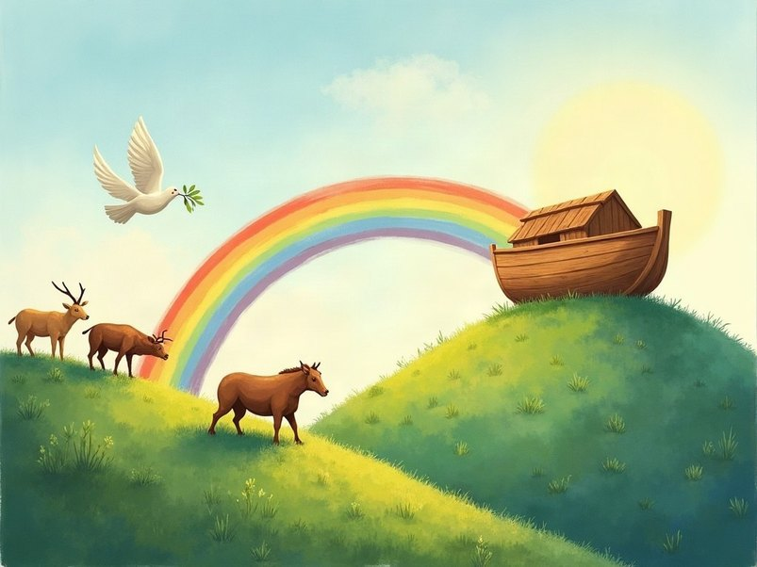

לוֹמְדִים
• הַיּוֹנָה הֵבִיאָה עֲלֵה זַיִת.
• הַקֶּשֶׁת הִיא סִימָן שֶׁל הַבְטָחָה.
מִלִּים קָשׁוֹת | עֲלֵה זַיִת – עָלֶה שֶׁל עֵץ זַיִת  קֶשֶׁת – קֶשֶׁת צְבָעִים בַּשָּׁמַיִם  בְּרִית – הַבְטָחָה

מְשִׂימָה 1 נָכוֹן אוֹ לֹא נָכוֹן?
הַקִּיפוּ אִם נָכוֹן; אִם לֹא נָכוֹן.
1. הַיּוֹנָה הֵבִיאָה עֲלֵה זַיִת.
2. הַקֶּשֶׁת הִיא סִימָן שֶׁיָּבוֹא מַבּוּל.
3. הַגֶּשֶׁם יָרַד אַרְבָּעִים יוֹם.

יְחִידָה 7 · מִגְדַּל בָּבֶל

בְּרֵאשִׁית פֶּרֶק יא
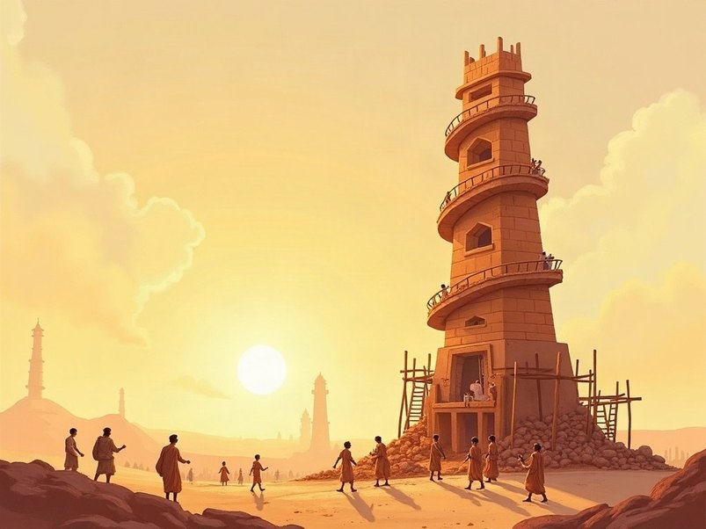

לוֹמְדִים
• הָאֲנָשִׁים בָּנוּ מִגְדָּל גָּבוֹהַּ.
• ה' בִּלְבֵּל אֶת הַשָּׂפָה שֶׁלָּהֶם.
מִלִּים קָשׁוֹת | מִגְדָּל – בִּנְיָן גָּבוֹהַּ מְאוֹד  שָׂפָה – לָשׁוֹן שֶׁמְּדַבְּרִים בָּהּ  נָפוּץ – נִתְפַּזֵּר לְכׇל מָקוֹם

מְשִׂימָה 1 הַקִּיפוּ אֶת הַתְּשׁוּבָה הַנְּכוֹנָה
1. מָה רָצוּ לִבְנוֹת אַנְשֵׁי בָּבֶל?
א. מִגְדָּל גָּבוֹהַּ | ב. תֵּבָה

2. מָה עָשָׂה ה'?
א. בִּלְבֵּל אֶת הַשָּׂפָה | ב. הֵבִיא מַבּוּל

יְחִידָה 8 · לֶךְ לְךָ – אַבְרָהָם יוֹצֵא לַדֶּרֶךְ

בְּרֵאשִׁית פְּרָקִים יב–יג
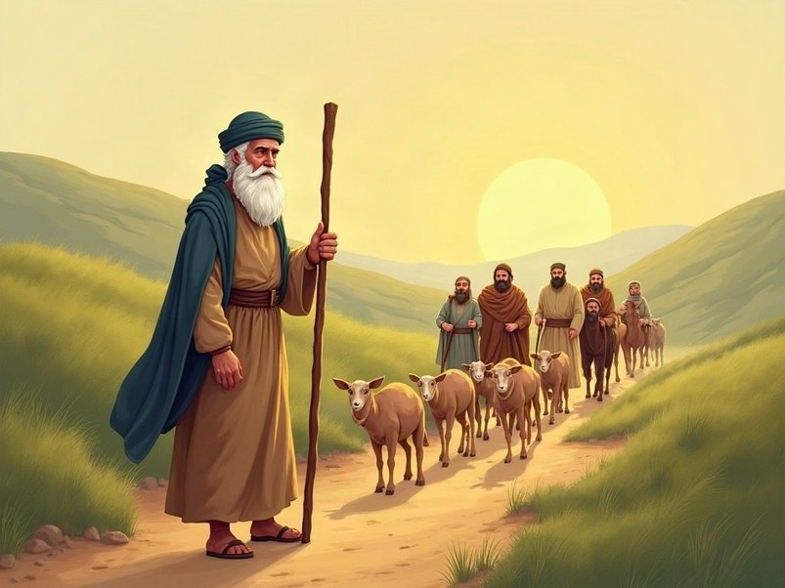

לוֹמְדִים
• ה' אָמַר לְאַבְרָם: לֵךְ לְאֶרֶץ כְּנַעַן.
• אַבְרָם רָצָה שָׁלוֹם עִם לוֹט.
מִלִּים קָשׁוֹת | מוֹלֶדֶת – הַמָּקוֹם שֶׁבּוֹ נוֹלַד הָאָדָם  מְרִיבָה – רִיב, וִכּוּחַ  אֶרֶץ כְּנַעַן – אֶרֶץ יִשְׂרָאֵל

מְשִׂימָה 1 נָכוֹן אוֹ לֹא נָכוֹן?
הַקִּיפוּ אִם נָכוֹן; אִם לֹא נָכוֹן.
1. ה' אָמַר לְאַבְרָם לָלֶכֶת לְאֶרֶץ כְּנַעַן.
2. לוֹט הָיָה הָאָח שֶׁל אַבְרָם.
3. אַבְרָם רָצָה שָׁלוֹם וְלֹא מְרִיבָה.

מְשִׂימָה 2 תְּמוּנָה וּמִשְׁפָּט
כִּתְבוּ לְיַד כׇּל מִשְׁפָּט אֶת מִסְפַּר הַתְּמוּנָה הַמַּתְאִימָה.
1  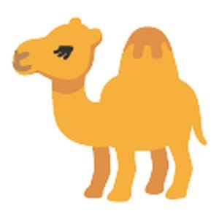 | 2  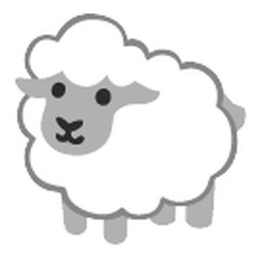 | 3  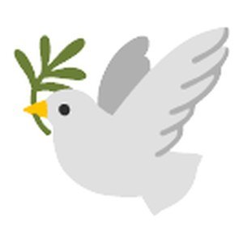

[ ] הָרוֹעִים שֶׁל אַבְרָם וְשֶׁל לוֹט רָבוּ.
[ ] אַבְרָם הָלַךְ לְאֶרֶץ כְּנַעַן.
[ ] אַבְרָם אָמַר: אַל נָא תְהִי מְרִיבָה.

יְחִידָה 9 · כַּכּוֹכָבִים – בְּרִית בֵּין הַבְּתָרִים וּבְרִית מִילָה

בְּרֵאשִׁית פְּרָקִים טו–יז
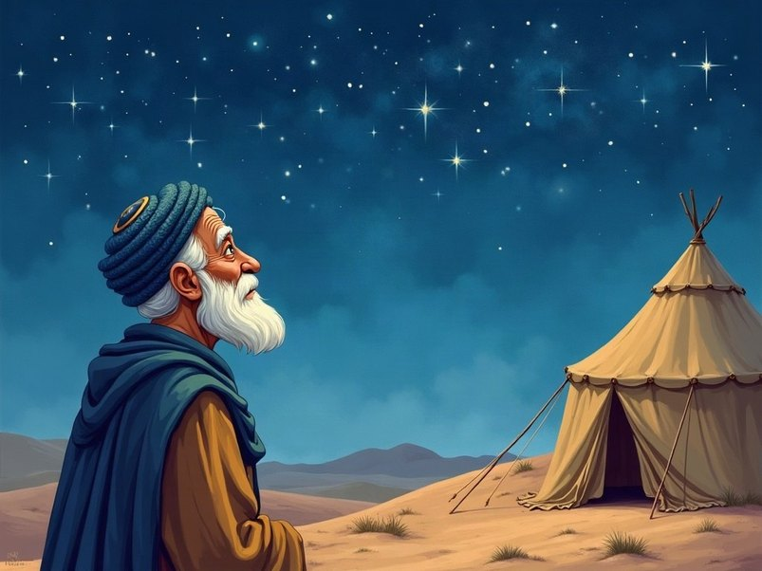

לוֹמְדִים
• ה' אָמַר לְאַבְרָם: סְפֹר אֶת הַכּוֹכָבִים.
• אַבְרָם קִבֵּל שֵׁם חָדָשׁ – אַבְרָהָם.
מִלִּים קָשׁוֹת | הַבֶּט – תִּסְתַּכֵּל  זֶרַע – יְלָדִים וּנְכָדִים  בְּרִית – הַבְטָחָה בֵּין ה' לְאַבְרָהָם

מְשִׂימָה 1 הַקִּיפוּ אֶת הַתְּשׁוּבָה הַנְּכוֹנָה
1. אֶל מָה אָמַר ה' לְאַבְרָם לְהַבִּיט?
א. אֶל הַכּוֹכָבִים | ב. אֶל הַיָּם

2. מָה הַשֵּׁם הֶחָדָשׁ שֶׁל אַבְרָם?
א. אַבְרָהָם | ב. יִצְחָק

חֲזָרָה

מְשִׂימָה 1 סַדְּרוּ אֶת הַסִּפּוּרִים לְפִי הַסֵּדֶר
כִּתְבוּ מִסְפָּר בַּמִּשְׁבֶּצֶת.
ה' בָּרָא אֶת הָעוֹלָם בְּשִׁשָּׁה יָמִים.
אַנְשֵׁי בָּבֶל בָּנוּ מִגְדָּל גָּבוֹהַּ, וְה' בִּלְבֵּל אֶת שְׂפָתָם.
בַּיּוֹם הַשְּׁבִיעִי ה' שָׁבַת וְקִדֵּשׁ אֶת יוֹם הַשַּׁבָּת.
אַבְרָם הָלַךְ לְאֶרֶץ כְּנַעַן כְּמוֹ שֶׁצִּוָּה ה', וְעָשָׂה שָׁלוֹם עִם לוֹט.
קַיִן וְהֶבֶל הֵבִיאוּ מִנְחָה לַה'; קַיִן כָּעַס וּפָגַע בְּאָחִיו.
הַיּוֹנָה הֵבִיאָה עֲלֵה זַיִת, וְה' שָׂם קֶשֶׁת בֶּעָנָן כְּסִימָן לְהַבְטָחָה.
ה' הִבְטִיחַ לְאַבְרָהָם צֶאֱצָאִים רַבִּים כַּכּוֹכָבִים וְנָתַן לוֹ בְּרִית מִילָה.
ה' שָׂם אֶת הָאָדָם בְּגַן עֵדֶן וְצִוָּה עָלָיו לֹא לֶאֱכֹל מֵעֵץ הַדַּעַת.
נֹחַ הַצַּדִּיק בָּנָה תֵּבָה וְנִכְנַס אֵלֶיהָ עִם מִשְׁפַּחְתּוֹ וּבַעֲלֵי הַחַיִּים.

כׇּל הַכָּבוֹד!
סִיַּמְתִּי אֶת חוֹבֶרֶת עֲבוֹדָה · מֻתְאָם – חֻמַּשׁ בְּרֵאשִׁית

✂ דַּף גְּזִירָה – לְעַמּוּד 9 · גִּזְרוּ אֶת הַתְּמוּנוֹת

✂ גִּזְרוּ וְהַדְבִּיקוּ בְּעַמּוּד 9, מְשִׂימָה 2 · קַיִן וְהֶבֶל
  עוֹבֵד אֲדָמָה | 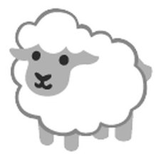  רוֹעֵה צֹאן |   מִנְחָה

